


سياسة التعامل مع
المقبوضات
لجمعية مسك للإكرام الموتى

المحتويات

إجراءات التعامل مع المقبوضات في الجمعية ....................................................................................3

اعتماد مجلس الإدارة ..........................................................................................................................4

إجراءات التعامل مع المقبوضات في الجمعية

التعامل مع المقبوضات
تقبل الجمعية الاشتراكات والتبرعات والهبات والزكاة والوصايا والأوقاف والمساعدات المقدمة لها بناء على المادة الثانية عشر من نظام الجمعيات والمؤسسات الأهلية. ويتم التعامل معها وفق التالي:

يتم الاستفادة من التبرعات والوصايا والمساعدات المقدمة على النحو التالي:

إذا كانت مقيدة : يستفاد منها في الأغراض المحددة من قبل مقدميها أو وفق شروطهم على ألا تتعارض تلك الشروط مع تنظيم ولوائح الجمعية.

إذا كانت غير مقيدة: يحدد المجلس بتوصية من المدير التنفيذي للجمعية كيفية الاستفادة منها.
يتم تقييم التبرعات والهبات والوصايا والمساعدات حال استلامها على النحو التالي:

النقدية: تسجل على أساس المبالغ المستلمة.

العينية: تقيم وتسجل بالقيمة السوقية للتبرع، وتقدر القيمة السوقية بواسطة لجنة مختصة تشكل بقرار من المدير التنفيذي لهذا الغرض.

تودع المتحصلات النقدية في الحسابات البنكية الخاصة بالجمعية ويتم إعداد كافة المستندات المتعلقة بالتحصيل من سندات قبض وسندات استلام لكل عملية تحصيل. وإعداد كشوف تحصيل دورية تمهيداً لإثباتها في حسابات الجمعية.

ويتم إعداد مستند قيد محاسبي لإثبات هذه التبرعات في حسابات الجمعية مع التقيد بالقواعد التي تنظم وتحكم الرقابة على تلقي الجمعيات للتبرعات .

اعتماد مجلس الإدارة

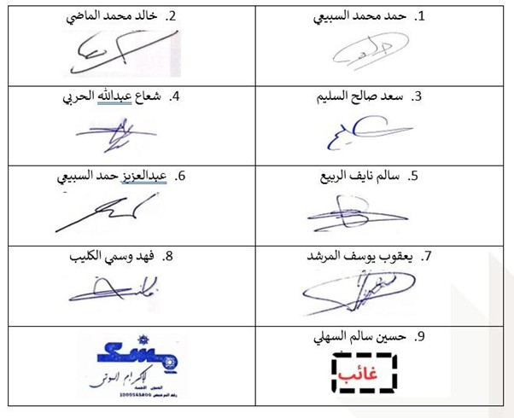
تم اعتماد سياسة التعامل مع المقبوضات بجمعية عطاء للخدمات المجتمعية في اجتماع مجلس الإدارة بجلسته.. 7 .. المنعقدة بتاريخ 3 /4 /1447هـ الموافق 25/9/2025م.

